Skapa och lägga till en signatur i meddelanden

I outlook gå till Inställningar signaturer

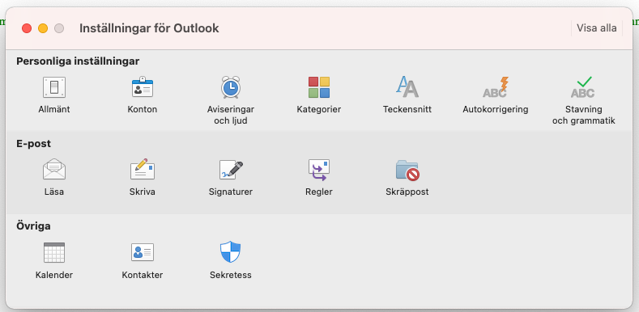
Lägg till en signatur
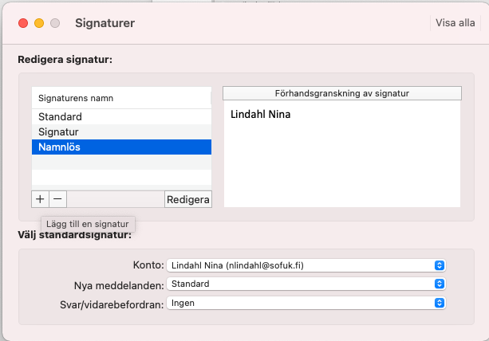
Kopiera och klista in och ändra till dina uppgifter (välj den du vill ha):

Förnamn Efternamn
Titel
Edunova
Tel. +358 xx xxx xxxx




Spara och stäng

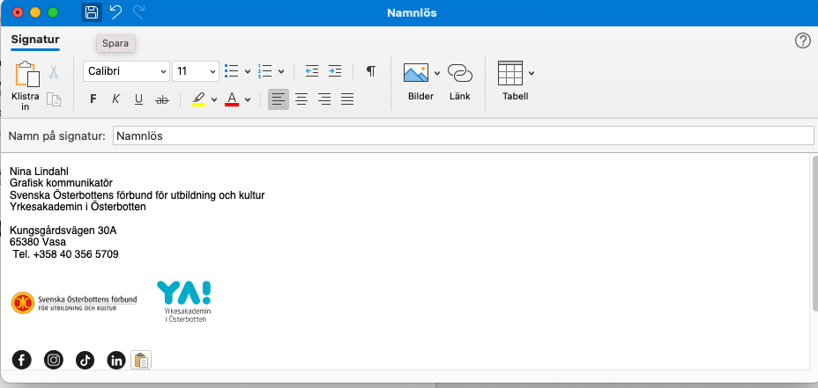

Namnge dina egna signaturer och välj rätt

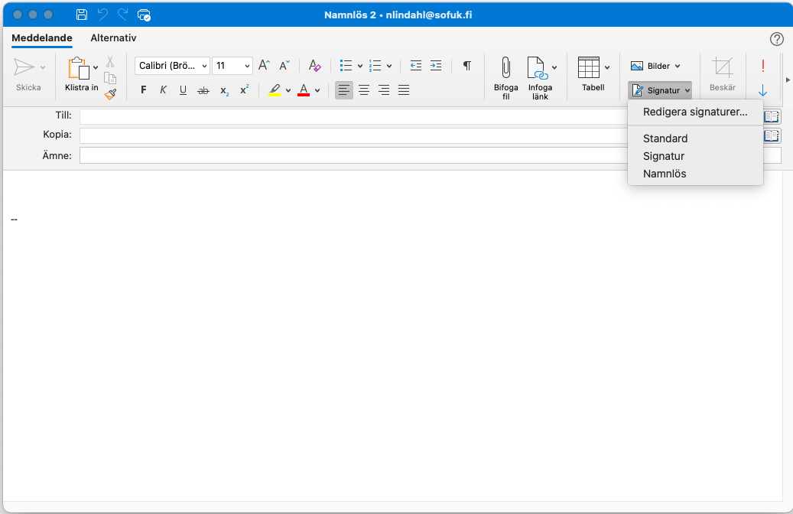

Vid problem kontakta: nina.lindahl@sofuk.fi

